Извещение о наличии оснований для признания жилых домов пустующими
и сведения о поиске правообладателей
Уважаемые граждане!

Докшицкий районный исполнительный комитет извещает, что комиссией по обследованию состояния жилых домов (далее – комиссия), расположенных на территории Докшицкого района, при проведении обследования выявлены жилые дома, на придомовой территории которых не осуществляются предусмотренные законодательством мероприятия по охране земель, не соблюдаются требования к содержанию (эксплуатации) территории, а также имеются иные признаки, указывающие на неиспользование в течение трех последних лет жилых домов для проживания лицами, имеющими право владения и пользования ими, имеющие основания для признания их пустующими.
Всем заинтересованным лицам, имеющим право владения и пользования данными домами в случае намерения использовать их для проживания, необходимо не позднее двух месяцев со дня опубликования данного извещения направить уведомление о намерении использовать жилые дома для проживания Докшицкий районный исполнительный комитет по адресу: 211722, Витебская область, г.Докшицы, ул.Ленинская, 31, тел. 8 02157 32521, 32517. E-mail: stroiteldok@vitobl.by, а также принять в течение одного года меры по приведению жилых домов и земельных участков, на которых они расположены, в состояние, пригодное для использования их по назначению (целевому назначению), в том числе путем осуществления реконструкции либо капитального ремонта.
Непредставление собственниками уведомлений, а также непринятие указанных в извещении мер в установленный в нем срок являются отказом от права собственности на жилые дома, за исключением случаев, когда уведомление представлено иными правообладателями (их представителями).
В случае непредставления уведомлений в срок, установленный в извещении, комиссией будет составлено заключение о состоянии жилых домов, в дальнейшем приняты решения о признании их пустующими и передаче материалов в суд для признания домов бесхозяйными и передаче в собственность соответствующей административно-территориальной единицы.
Место нахождения жилого дома | Сведения о лицах, включая наследников, информация о которых содержится в акте осмотра, которым предположительно жилой дом принадлежит на праве собственности, хозяйственного ведения или оперативного управления, иных лицах, имеющих право владения и пользования этим домом  (указываются имеющиеся у местного исполнительного и распорядительного органа сведения о таких лицах на день опубликования) | Срок непроживания в жилом доме собственника, иных лиц, имеющих право владения и пользования этим домом  (при наличии сведений о них) | Сведения о внесении платы за жилищно-коммунальные услуги, возмещении расходов за электроэнергию, выполнении требований законодательства об обязательном страховании строений, принадлежащих гражданам | Размеры дома, площадь,  дата ввода в эксплуатацию, материал стен, этажность,  подземная этажность  (при наличии таких сведений) | Составные части и принадлежности дома, в т.ч. хозяйственные и иные постройки, и степень их износа | Сведения о нахождении жилого дома в аварийном состоянии или угрозе его обвала, включая информацию о том, является ли это следствием чрезвычайных ситуаций природного и техногенного характера, боевых действий и актов терроризма | Сведения о земельном участке  (площадь, вид права, наличие ограничений (обременений) прав на него  (при наличии таких сведений)
Докшицкий район,  г.Докшицы, ул.Юбилейная,  д.8 | Шнитко  Степан Федорович,  Шнитко  Вера Филипповна,  Шнитко  Федор Степанович, Шнитко  Семен Степанович | более  12 лет | начисление  коммунальных услуг не  осуществляется;  возмещение расходов на электроэнергию не осуществляется;  страховые взносы не  осуществляются | 15,3х3,5 м;  75,4 кв.м;  сведения  отсутствуют;  стены  деревянные;  одноэтажный;  подземная этажность  отсутствует | хоз.постройка – 3,6х3,5м;  уборная  1,55х1м | - | сведения  отсутствуют
 | 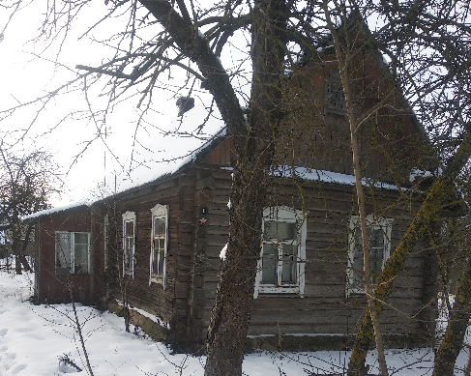
Докшицкий район,  г.Докшицы, ул.Советская. д.44 | Хотько  Николай Демьянович,  Лапинская  Татьяна Николаевна | более 13 лет | начисление коммунальных услуг не осуществляется;  возмещение расходов на электроэнергию не осуществляется;  страховые взносы не  осуществляются | 5,8х11,5 м;  49,6 кв.м;  сведения  отсутствуют;  стены  деревянные;  одноэтажный;  подземная этажность  отсутствует | отсутствуют | - | сведения отсутствуют
 | 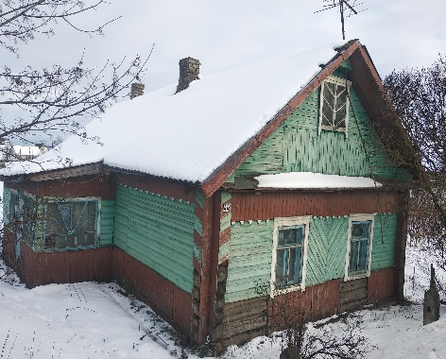
Дата составления – 31.01.2023 г.

